**ЕСЛИ ТРУДНО – ПОЗВОНИ! ТЫ МОЖЕШЬ ИЗМЕНИТЬ СИТУАЦИЮ**

1.Психологическая помощь несовершеннолетним:

**8 (801) 100-16-11.**

Звонки на линию **бесплатны** с любого стационарного телефона.

**2. Круглосуточный телефон горячей линии УЗ «Витебский областной клинический центр психиатрии и наркологии»:**

**8 (0212) 61-60-60.**

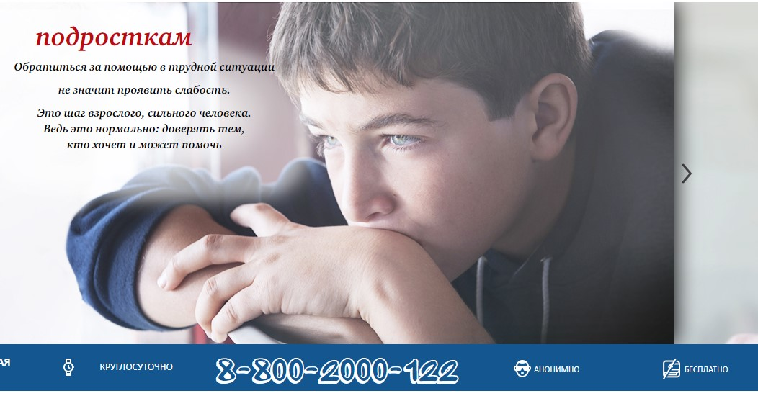3. Телефон доверия для детей и **подростков**: тел. **8 (017) 263-03-03**

В УЗ «Толочинская центральная районная больница» ***осуществляется помощь*:**

* ***в решении психологических проблем*** 
  + *каб. 85 3 этаж с 14.00-17.00*
  + *тел. 5 06 77*
* ***в решении психотерапевтических проблем*** 
  + *каб. 89 3 этаж с 14.00-17.00*
  + *тел. 2 24 24*
* ***в решении психиатрических проблем*** 
  + *каб. №89 3 этаж с 8.00-13.00*
  + *тел. 2 24 24*

ТОЛОЧИНСКИЙ ЦЕНТР ГИГИЕНЫ И ЭПИДЕМИОЛОГИИ